

ผลการปฏิบัติงานของ งานจราจร
เดือน มกราคม 2568
ประจำปีงบประมาณ พ.ศ. 2568

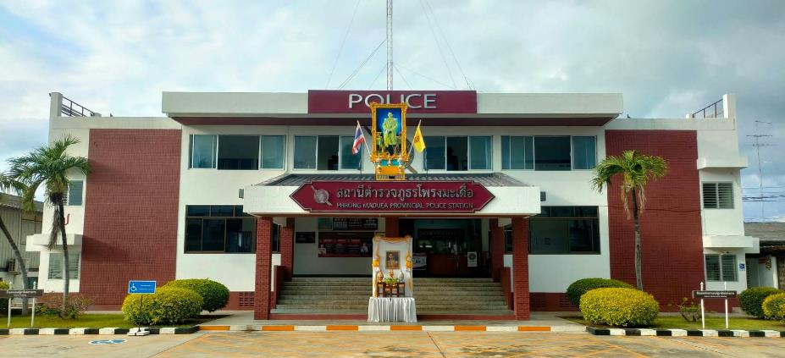

สถานีตำรวจภูธรโพรงมะเดื่อ
สถานีตำรวจภูธรโพรงมะเดื่อ
จังหวัดนครปฐม
โทร. 0 3497 0273
0273 7227
สถานีตำรวจภูธรโพรงมะเดื่อ
จังหวัดนครปฐม
โทร. 0 3497 0273
0273 7227
อำเภอเมืองนครปฐม จังหวัดนครปฐม
ผลการปฏิบัติงานของ งานจราจร
ข้อมูล ณ วันที่ 31 มกราคม 2568
ช่วงวันที่ 1 มกราคม 2568 ถึงวันที่ 31 มกราคม 2568 เจ้าหน้าที่ตำรวจจราจรได้มีการอำนวยความสะดวกด้านการจราจร และดูแลความปลอดภัยของประชาชน หน้าสถานศึกษาและจุดบริการต่าง ๆ จำนวน 38 ครั้ง
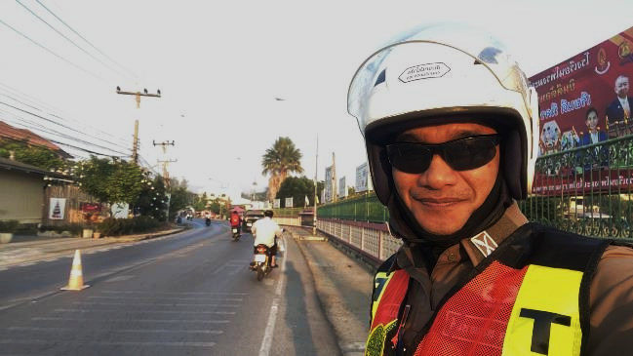

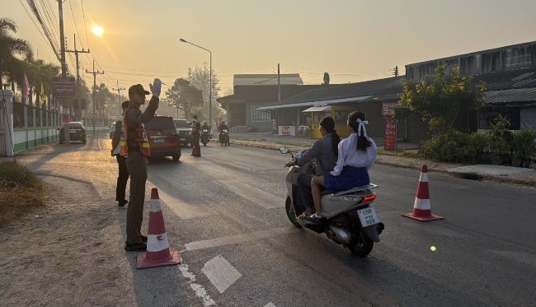

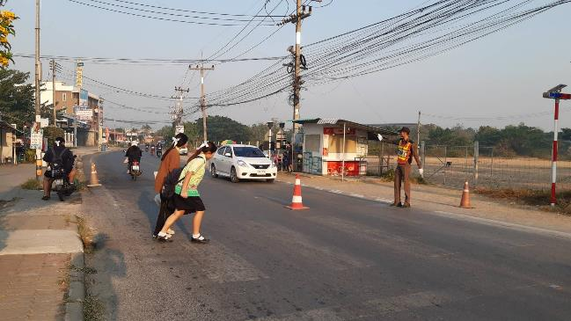
ช่วงวันที่ 1 มกราคม 2568 ถึงวันที่ 31 มกราคม 2568 เจ้าหน้าที่ตำรวจจราจรได้มีการอำนวยความสะดวกด้านการจราจร และดูแลความปลอดภัยของประชาชนที่ข้ามถนนบริเวณหน้าห้างสรรพสินค้า ในช่วงเวลาเร่งด่วน และมีปริมาณรถหนาแน่น จำนวน 32 ครั้ง

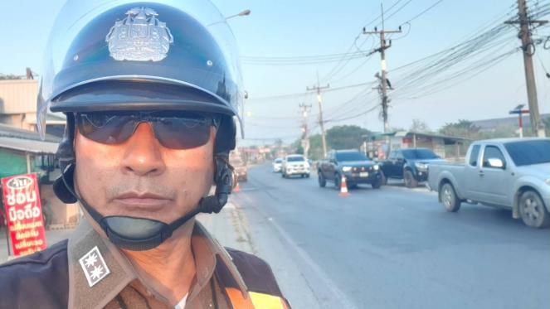

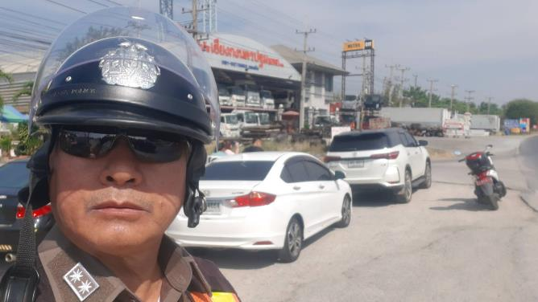

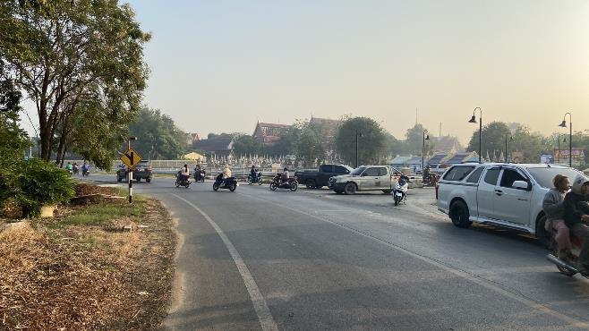

เมื่อวันที่ 5 มกราคม 2568 ร.ต.ท.เจน จันทร์คูณ รอง สว.(จร.) สภ.โพรงมะเดื่อ พร้อมสายตรวจจราจรและอาสาสมัครจราจร อำนวยความสะดวกการจราจรและป้องกันเหตุงานพิธีสวดพานยักษ์ใหญ่ ประจำปี 2568 ณ วัดโพรงมะเดื่อ ต.โพรงมะเดื่อ อ.เมือง จ.นครปฐม เหตุการณ์ทั่วไปปกติ

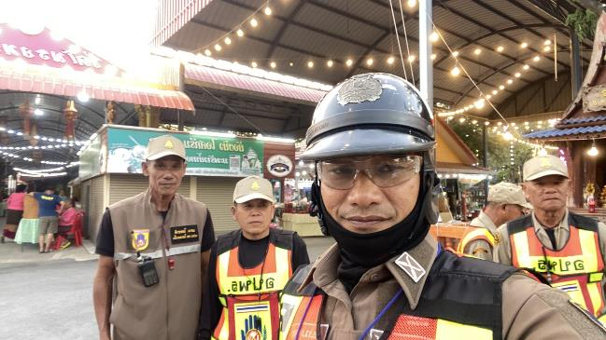

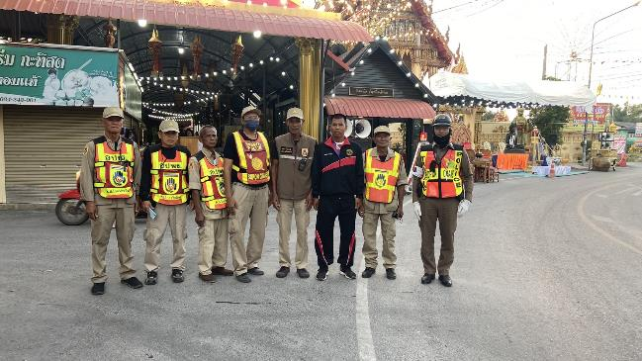

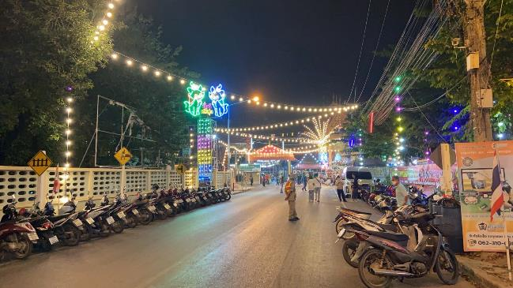

ช่วงวันที่ 1 มกราคม 2568 ถึงวันที่ 31 มกราคม 2568 พ.ต.ท.ธีระ จิระกุลชัย รอง ผกก.ป.สภ.โพรงมะเดื่อ พ.ต.ท.อนุสรณ์ สิงหกมล สวป.สภ.โพรงมะเดื่อ พร้อมด้วยเจ้าหน้าที่ตำรวจจราจร นักเรียนนายสิบตำรวจฝึกงาน รวม 7 นาย ตั้งจุดตรวจเพื่อกวดขันวินัยจราจร จำนวน 31 ครั้ง

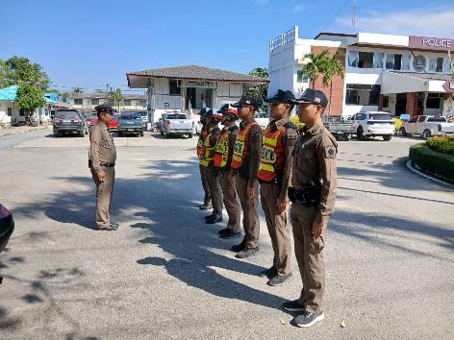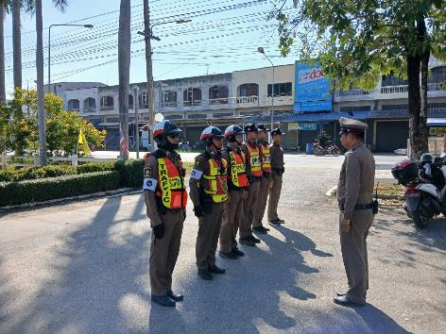

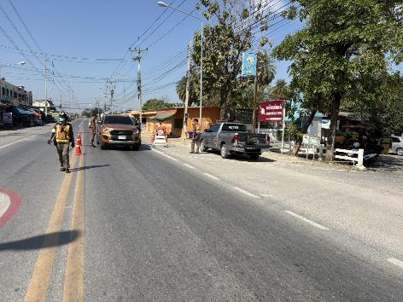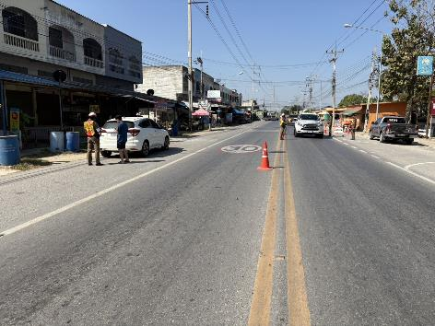

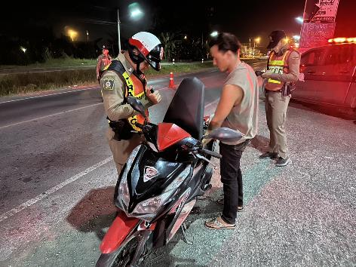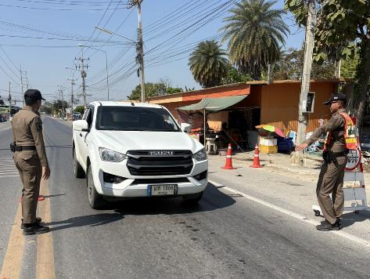

เมื่อวันที่ 10 มกราคม 2568 ร.ต.ท.เจน จันทร์คูณ รอง สว.(จร.) สภ.โพรงมะเดื่อ และ ด.ต.ณัฐพล หวานอารมณ์ ผบ.หมู่ (จร.) สภ.โพรงมะเดื่อ ร่วมกันทำการฝึกสอนการปฏิบัติหน้าที่ประจำจุดสัญญาณไฟแยก บ้านดอน ฝึกปฏิบัติการกดสัญญาณไฟแบบ manual ให้กับนักเรียนนายสิบตำรวจฝึกงาน ศฝร.ภ.7

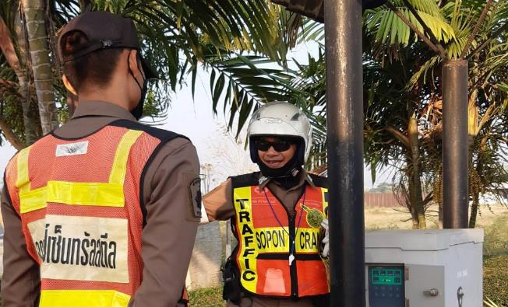

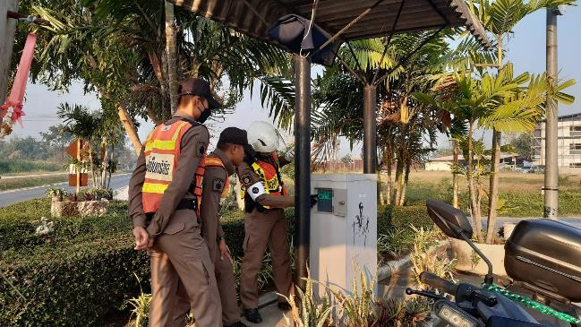

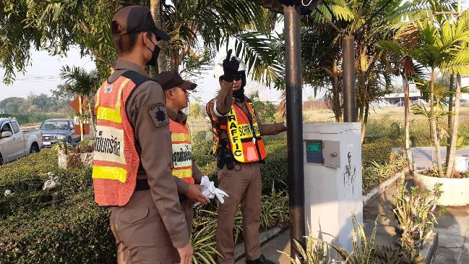

เมื่อวันที่ 22 มกราคม 2568 เวลาประมาณ 08.40 น. ร.ต.อ.เจน จันทร์คูณ รอง สว.(จร.) สภ.โพรงมะเดื่อ พร้อมสายตรวจจราจร เรียนนายสิบฝึกงาน ปฏิบัติหน้าที่ป้องกันเหตุและ อำนวยความสะดวกจราจรงานกีฬาสีโรงเรียนโพรงมะเดื่อวิทยาคม เหตุการณ์ทั่วไปปกติ

